TRƯỜNG TIỂU HỌC TÔ VĨNH DIỆN  Giáo viên: Đặng Diệu Hà  Lớp: 5A4 | Ngày dạy: 09 / 09 / 2024
KẾ HOẠCH BÀI DẠY
MÔN: TOÁN
Tuần: 1 Tiết: 1
CHỦ ĐỀ 1: ÔN TẬP VÀ BỔ SUNG
BÀI 1. ÔN TẬP SỐ TỰ NHIÊN (2 TIẾT)
I. YÊU CẦU CẦN ĐẠT. Sau bài học, HS:
1. Năng lực đặc thù:
- Học sinh đọc viết được số tự nhiên, nhận biết được cấu tạo thập phân của số tự nhiên. Xác định được số liền trước, liền sau của một số; Viết được số thành tổng chục triệu, triệu, trăm nghìn,. .. và ngược lại.
- Học sinh vận dụng được việc đọc viết số tự nhiên viết được số tự nhiên thành tổng các số hạng theo hàng để giải quyết một số tình huống thực tế.
- Thông qua ôn tập thực hành để giúp học sinh phát triển năng lực tư duy và lập luận toán học năng lực giao tiếp toán học
2. Năng lực chung:
- Năng lực tự chủ, tự học: lắng nghe, trả lời câu hỏi, làm bài tập.
- Năng lực giải quyết vấn đề và sáng tạo: qua các bài toán thực tế, tham gia trò chơi, vận dụng.
- Năng lực giao tiếp và hợp tác: hoạt động nhóm.
3. Phẩm chất:
- Phẩm chất nhân ái: Có ý thức giúp đỡ lẫn nhau trong hoạt động nhóm để hoàn thành nhiệm vụ.
- Phẩm chất chăm chỉ: Chăm chỉ suy nghĩ, trả lời câu hỏi; làm tốt các bài tập.
- Phẩm chất trách nhiệm: Giữ trật tự, biết lắng nghe, học tập nghiêm túc.
II. ĐỒ DÙNG DẠY HỌC.
1. Giáo viên: Bài giảng Power point. SGK và các thiết bị, học liệu phục vụ cho tiết dạy.
2. Học sinh: SGK, vở ô li, đồ dùng học tập.
III. CÁC HOẠT ĐỘNG DẠY HỌC CHỦ YẾU.
TG | ND các hoạt động dạy học | Hoạt động của giáo viên | Hoạt động của học sinh
5’ | 1. Khởi động
 | - Mục tiêu:  + Tạo tâm thế tích cực, hứng thú học tập cho HS và kết nối với bài học mới. | - GV tổ chức cho HS chơi trò chơi “Đố bạn”. GV phổ biến luật chơi:  + Một bạn sẽ đưa ra câu hỏi. Chỉ định 1 bạn bất kì trong lớp trả lời.  + Bạn được chỉ định trả lời đúng sẽ được là người đưa ra câu hỏi (bốc câu hỏi có sẵn của giáo viên) và chỉ định người tiếp theo.  + Kết thúc cuộc chơi giáo viên tổng kết và trao phần thưởng cho các bạn.  + Các câu hỏi giáo viên có thể tự soạn trước.  • Câu 1: Đọc số: 1 530 689  • Câu 2: Viết số: “Tám trăm hai mươi nghìn năm trăm bảy mươi bảy”  • Câu 3: Điền dấu >; <; =  200 123 …?... 201 000  • Câu 4: Chọn số lớn nhất trong các số sau:  837; 293; 873; 018  • Câu 5: Đọc số lớn nhất có 4 chữ số?  - GV nhận xét, tuyên dương, dẫn dắt vào bài mới. | - HS lắng nghe trò chơi và trả lời câu hỏi:  Câu 1: Một triệu năm trăm ba mươi nghìn sáu trăm tám mươi chín.  Câu 2: 820 577  Câu 3: 200 123 < 201 000  Câu 4: Số lớn nhất là 873  Câu 5: Chín nghìn chín trăm chín mươi chín  - HS lắng nghe
25’ | 2. Luyện tập- Thực hành:
 | Bài 1: Viết số và đọc số (theo mẫu)  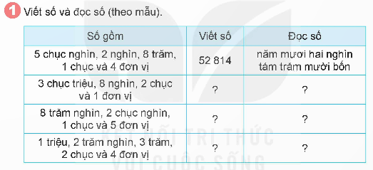  Mục tiêu: Củng cố đọc, viết số và cấu tạo số của số tự nhiên. | - GV cho HS đọc yêu cầu BT1.  - GV yêu cầu HS thảo luận (nhóm 2) xác định các việc cần làm: viết số, đọc số  - GV cho HS trình bày theo nhóm (mỗi nhóm/hàng).  - Yêu cầu HS nêu giá trị của một số chữ số trong các số đó.  - GV nhận xét, tuyên dương.  Chốt: Cách đọc, viết số, cấu tạo các số tự nhiên. | - HS đọc yêu cầu, thảo luận nhóm tìm hiểu mẫu, xác định việc cần làm: viết số, đọc số  - Đại diện nhóm trả lời  • Viết số: 30 008 021  Đọc số: ba mươi triệu không trăm linh tám nghìn không trăm hai mươi mốt  • Viết số: 820 015  Đọc số: tám trăm hai mươi nghìn không trăm mười lăm  • Viết số: 1 200 324  Đọc số: một triệu hai trăm nghìn ba trăm hai mươi tư
 | Bài 2: Số?  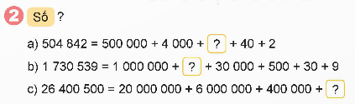  Mục tiêu: Củng cố viết số thành tổng theo hàng, lớp. | - GV cho HS đọc yêu cầu BT2.  – GV cho HS thảo luận (nhóm đôi) tìm hiểu bài, tìm cách làm.  - GV yêu cầu HS làm cá nhân rồi chia sẻ trong nhóm đôi.  – GV cho HS trình bày theo nhóm, khuyến khích nhiều nhóm trình bày.  - GV nhận xét, tuyên dương.  Chốt: Viết số thành tổng các số hạng theo hàng. | - HS tập trung lắng nghe  - HS đọc yêu cầu, thảo luận nhóm tìm hiểu mẫu, xác định việc cần làm: Viết số thành tổng.  - HS làm bài  - HS trình bày.  a) 504 842 = 500 000 + 4 000 + 800 + 40 + 2  b) 1 730 539 = 1 000 000 + 700 000 + 30 000 + 500 + 30 + 9  c) 26 400 500 = 20 000 000 + 6 000 000 + 400 000 + 500  20 000 000; 2 000; 20
 | Bài 3: Rô bốt có thói quen viết các số biểu diễn ngày tháng năm liên tiếp nhau để được một số tự nhiên có nhiều chữ số. Ví dụ ngày 30 tháng 4 năm 1907 5 robot sẽ viết được số 3041975  a. Hỏi với ngày nhà giáo Việt Nam năm nay robot sẽ viết được số nào?  b. Hãy cho biết giá trị của từng chữ số 2 trong số mà robot đã viết ở câu a.  Mục tiêu: Củng cố về giá trị của các chữ số tự nhiên | - GV cho HS đọc yêu cầu BT3.  - GV yêu cầu HS đọc từng câu.  - Cả lớp suy nghĩ và trình bày trước lớp (Khuyến khích HS giải thích).  Chốt: Củng cố về cấu tạo số, nêu giá trị số trong mỗi hàng. | - HS đọc từng câu.  - Cả lớp suy nghĩ, giơ tay lên bảng trả lời.  a) Ngày Nhà giáo Việt Nam năm nay là ngày 20 tháng 11 năm 2024, Rô-bốt sẽ viết được số: 20 112 024  b) Giá trị của từng chữ số 2 trong số mà Rô-bốt đã viết ở câu a: 20 000 000; 2 000; 20
 | 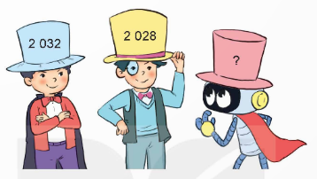  Bài 4: Ba số chẵn được liên tiếp vào 3 chiếc mũ. Mỗi chiếc mũ được viết một số. Việt, Nam và Robot mỗi bạn đội một chiếc mũ trên. Robot nhìn thấy số được viết trên mũ của Việt và Nam là 2032 và 2028. Hỏi chiếc mũ mà Robot đang đội được viết số nào?  Mục tiêu: Củng cố về số liền trước, số liền sau của một số. | - GV yêu cầu học sinh quan sát số được viết trên mũ của Việt và Nam.  + Bài toán cho biết gì?  + Bài toán hỏi gì?  + Robot đã nhìn thấy 2 số chẵn nào?  + 2 số chẵn liên tiếp hơn kém nhau mấy đơn vị?  + 2 số rô bốt nhìn thấy hơn kém nhau mấy đơn vị?  + Số chẵn cần tìm là số nào?  Chốt: Củng cố tính chất về dãy số tự nhiên, số liền trước, số liền sau, nhận biết số chẵn, số lẻ. | - HS đọc yêu cầu.  - HS trả lời  Hai số chẵn liên tiếp cách nhau 2 đơn vị.  Số trên mũ của Việt và Nam cách nhau số đơn vị là:  2 032 – 2 028 = 4 (đơn vị)  Vậy số trên mũ của Rô bốt là số nằm giữa hai số ghi trên mũ của Việt và Nam.  Số đó là: 2 030
5’ | 3. Vận dụng.
 | - Mục tiêu:  + Củng cố những kiến thức đã học trong tiết học để học sinh khắc sâu nội dung.  + Vận dụng kiến thức đã học vào thực tiễn.  + Tạo không khí vui vẻ, hào hứng, lưu luyến sau khi học xong bài học. | - Gv yêu cầu:  + Nêu giá trị của từng chữ số 2 và chữ số 3 trong 3 số chẵn ở bài 4.  + Nếu như Robot nhìn thấy 2 số lẻ hay 2 số chẵn liên tiếp như 2 0 3 2 và 2 0 3 0 thì mũ Robot đội có thể được viết số nào?  - GV nhận xét, đánh giá sự tham gia của HS trong giờ học, khen ngợi những HS tích cực; nhắc nhở, động viên những HS còn chưa tích cực, nhút nhát.  Dặn dò bài sau. | - HS suy nghĩ, trả lời  2000; 30  2000; 20  2028; 2034
IV. ĐIỀU CHỈNH SAU BÀI DẠY (NẾU CÓ)
.......................................................................................................................................
.......................................................................................................................................
.......................................................................................................................................

TRƯỜNG TIỂU HỌC TÔ VĨNH DIỆN  Giáo viên: Đặng Diệu Hà  Lớp: 5A4 | Ngày dạy: 10 / 09 / 2024
KẾ HOẠCH BÀI DẠY
MÔN: TOÁN
Tuần: 1 Tiết: 2
CHỦ ĐỀ 1: ÔN TẬP VÀ BỔ SUNG
BÀI 1. ÔN TẬP SỐ TỰ NHIÊN (2 TIẾT)
I. YÊU CẦU CẦN ĐẠT. Sau bài học, HS:
1. Năng lực đặc thù:
- So sánh được các số tự nhiên; tìm được số lớn nhất, số bé nhất trong các số tự nhiên cho trước; làm tròn được số có nhiều chữ số tới hàng trăm nghìn; giải được bài toán thực tế liên quan đến so sánh số.
- Phát triển năng lực tư duy và lập luận toán học, giao tiếp toán học, mô hình hóa toán học, giải quyết các vấn đề toán học.
2. Năng lực chung:
- Năng lực tự chủ, tự học: lắng nghe, trả lời câu hỏi, làm bài tập.
- Năng lực giải quyết vấn đề và sáng tạo: qua các bài toán thực tế, tham gia trò chơi, vận dụng.
- Năng lực giao tiếp và hợp tác: hoạt động nhóm.
3. Phẩm chất:
- Phẩm chất nhân ái: Có ý thức giúp đỡ lẫn nhau trong hoạt động nhóm để hoàn thành nhiệm vụ.
- Phẩm chất chăm chỉ: Chăm chỉ suy nghĩ, trả lời câu hỏi; làm tốt các bài tập.
- Phẩm chất trách nhiệm: Giữ trật tự, biết lắng nghe, học tập nghiêm túc.
II. ĐỒ DÙNG DẠY HỌC.
1. Giáo viên: Bài giảng Power point. SGK và các thiết bị, học liệu phục vụ cho tiết dạy.
2. Học sinh: SGK, vở ô li, đồ dùng học tập.
III. CÁC HOẠT ĐỘNG DẠY HỌC CHỦ YẾU.
TG | ND các hoạt động dạy học | Hoạt động của giáo viên | Hoạt động của học sinh
5’ | 1. Khởi động  - Mục tiêu:  + Tạo tâm thế tích cực, hứng thú học tập cho HS và kết nối với bài học mới. | - GV tổ chức cho HS chơi trò chơi “Ếch con đi học”. GV phổ biến luật chơi: “Mỗi câu trả lời đúng sẽ giúp chú ếch nhảy qua được 1 cái lá sen để sang bên đường đi học”.  + Câu 1: So sánh: 2 301 và 2 031  + Câu 2: Làm tròn số sau đến hàng trăm:  8 458  + Câu 3: Đọc số: 7 829 253  - GV nhận xét, tuyên dương, dẫn dắt vào bài mới  - GV nhận xét, đánh giá và dẫn dắt HS vào nội dung tiết học. | - HS lắng nghe trò chơi và trả lời câu hỏi:  Câu 1: 2 301 > 2 031  Câu 2: 8 500  Câu 3: Bảy triệu tám trăm hai mươi chín nghìn hai trăm năm mươi ba  - HS lắng nghe
25’ | 2. Luyện tập- Thực hành
 | Bài 1: Chọn câu trả lời đúng  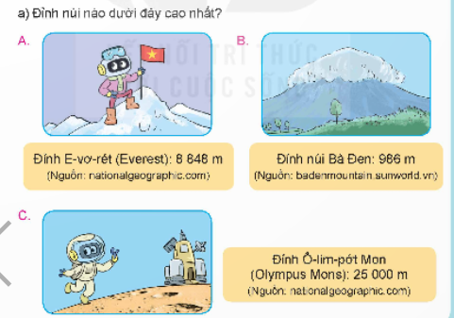  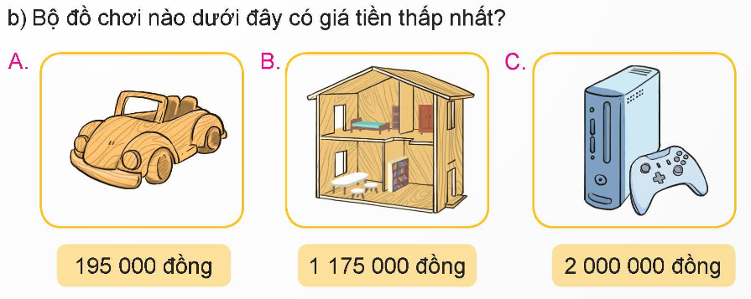  Mục tiêu: củng cố so sánh số tự nhiên, tìm được số lớn nhất, số bé nhất trong các số tự nhiên đã cho | - GV cho HS nêu yêu cầu  - Cho HS làm việc cá nhân nêu kết quả và giải thích lý do với bạn..  - GV gọi 2 nhóm trình bày  -GV chốt kết quả đúng.  - GV nhận xét, tuyên dương.  - Chốt: GV giúp HS hệ thống lại cách so sánh số:  + Số có ít chữ số hơn?  + Hai số có số chữ số bằng nhau: So sánh thế nào? | - HS đọc yêu cầu.  - HS chia sẻ kết quả tìm được trong nhóm 2.  a) Đáp án đúng là: C  Chiều cao của các ngọn núi được sắp xếp theo thứ tự tăng dần là: 986, 8 848, 25 000  Vậy số lớn nhất là: 25 000.  Vậy đỉnh núi cao nhất có chiều cao là: 25.000 m.  b) Đáp án đúng là: A  Giá tiền của các bộ đồ chơi được sắp xếp theo thứ tự giảm dần là: 2 000 000, 1 175 000, 195 000  Vậy bộ đồ chơi có giá thấp nhất là: 195.000 đồng.  + Số có ít chữ số hơn thì bé hơn.  + Hai số có số chữ số bằng nhau: So sánh các cặp chữ số cùng hàng theo thứ tự từ trái sang phải. Cặp chữ số đầu tiên khác nhau ⟶ Kết luận.
 | Bài 2: Trong 4 năm, một cửa hàng đã thống kê số sản phẩm bán được như bảng số liệu dưới đây  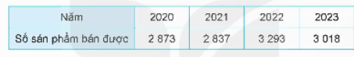  a)Nêu số sản phẩm cửa hàng bán được mỗi năm?  b) Năm nào cửa hàng bán được nhiều sản phẩm nhất? Năm nào cửa hàng bán được ít sản phẩm nhất?  Mục tiêu: củng cố đọc số liệu từ bảng so sánh các số tự nhiên tìm được số lớn nhất số bé nhất | - GV cho học sinh nêu yêu cầu  - GV tổ chức cho học sinh hoạt động nhóm  GV mời 2 3 nhóm trình bày trước lớp  - GV khuyến khích HS trình bày cách làm.  Chốt: Qua bài 3 các con đã biết đọc số liệu từ bảng so sánh các số tự nhiên tìm được số lớn nhất số bé nhất. | HS làm việc nhóm, thống nhất kết quả.  2, 3 nhóm trình bày  a) Số sản phẩm cửa hàng bán được mỗi năm là:  - Năm 2020: 2 873 sản phẩm.  - Năm 2021: 2 837 sản phẩm.  - Năm 2022: 3 293 sản phẩm.  - Năm 2023: 3 018 sản phẩm.  b) So sánh số sản phẩm bán được các năm ta có:  2 837 < 2 873 < 3 018 < 3 293  Số sản phẩm bán được nhiều nhất là: 3 293 sản phẩm.  Vậy năm bán được nhiều sản phẩm nhất là: năm 2022.  Số sản phẩm bán được ít nhất là: 2 837 sản phẩm.  Vậy năm bán được ít sản phẩm nhất là: 2021
 | Bài 3: Cuối ngày người bán hàng nói rằng doanh thu cả ngày của cửa hàng được khoảng 250.000 đồng thực tế doanh thu cả ngày của cửa hàng là 2545000 đồng. Hỏi người bán hàng đã làm tròn doanh thu đến hàng nào?  Hãy làm tròn doanh thu thực tế của cửa hàng đến hàng chục nghìn.  Mục tiêu: củng cố rèn luyện kỹ năng làm tròn số | - Giáo viên cho học sinh nêu yêu cầu  - GV cho HS (nhóm đôi) đọc các yêu cầu, nhận biết nhiệm vụ, thảo luận tìm cách làm.  - Chốt: GV giúp HS hệ thống lại cách làm tròn số:  - Muốn làm tròn số đến hàng nào thì ta so sánh chữ số ngay sau nó với 5. Nếu chữ số đó bé hơn 5 thì ta làm tròn xuống, còn lại thì làm tròn lên. | - HS đọc yêu cầu, thảo luận nhóm đôi với bạn bên cạnh tìm hiểu mẫu, xác định việc cần làm  - HS làm bài  - HS trình bày:  a) Chữ số hàng trăm nghìn trước khi làm tròn và sau khi làm tròn đều là 5.  Các chữ số bên phải chữ số hàng trăm nghìn đều bằng 0.  Vậy người bán hàng đã làm tròn doanh thu đến hàng trăm nghìn.  b) Doanh số thực tế là: 2.545 000 đồng.  Chữ số hàng nghìn là 5 do đó ta làm tròn lên. Vậy doanh thu thực tế của cửa hàng được làm tròn đến hàng chục nghìn là: 2 550.000 đồng.
 | Bài 4: Robot lập số 883749 bằng các tấm thẻ như hình dưới đây  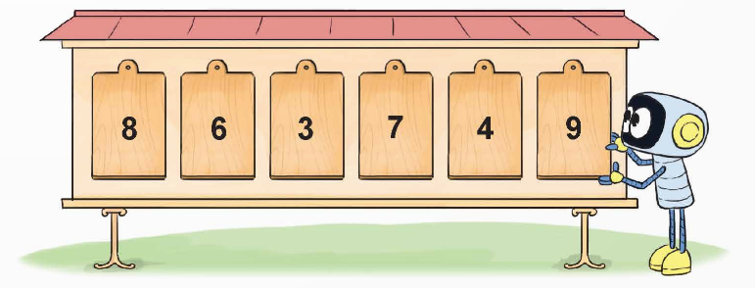  em hãy đổi chỗ 2 tấm thẻ để nhận được một số lẻ lớn nhất.  Mục tiêu: củng cố về so sánh số và kỹ năng vận dụng kiến thức để giải quyết vấn đề | Gv cho HS nêu yêu cầu  GV hướng dẫn:  Có các chữ số nào?  Có mấy chữ số là số lẻ? Là những chữ số nào?  Để được số lớn nhất từ 6 chữ số đó thì nên xem xét đổi thẻ nào trước?  Có thể đổi thẻ số 8 với thẻ khác không?  Để được số lẻ lớn nhất có thể thì sau khi chuyển thẻ có số 9 lên đầu tiên bên ta cần chuyển thể có số 3 hay thẻ có số 7?  Chốt: Kĩ năng vận dụng kiến thức để giải quyết vấn đề. | - HS đọc đề bài.  - HS trả lời:  - Đổi chỗ tấm thẻ số 9 và thẻ số 8, được số 963 748.  - Đổi chỗ tấm thẻ số 3 và thẻ số 8, ta được số là 968 743.  Vậy số tìm được là 968 743.
5’ | 3. Vận dụng.
 | - Mục tiêu:  + Củng cố những kiến thức đã học trong tiết học để học sinh khắc sâu nội dung.  + Vận dụng kiến thức đã học vào thực tiễn.  + Tạo không khí vui vẻ, hào hứng, lưu luyến sau khi học xong bài học. | Giáo viên yêu cầu HS nêu tình huống thực tế để khi giải quyết cần phải so sánh ba số có nhiều chữ số.  - Giáo viên nhận xét tuyên dương.  - GV nhận xét, đánh giá sự tham gia của HS trong giờ học, khen ngợi những HS tích cực; nhắc nhở, động viên những HS còn chưa tích cực, nhút nhát.  - Dặn dò bài sau | - HS chia sẻ trong nhóm  2, 3 nhóm chia sẻ trước lớp  - HS nhận xét  HS lắng nghe.
IV. ĐIỀU CHỈNH SAU BÀI DẠY (NẾU CÓ)
.......................................................................................................................................
.......................................................................................................................................
.......................................................................................................................................

TRƯỜNG TIỂU HỌC TÔ VĨNH DIỆN  Giáo viên: Đặng Diệu Hà  Lớp: 5A4 | Ngày dạy: 11 / 09 / 2024
KẾ HOẠCH BÀI DẠY
MÔN: TOÁN
Tuần: 1 Tiết: 3
CHỦ ĐỀ 1: ÔN TẬP VÀ BỔ SUNG
BÀI 2. ÔN TẬP CÁC PHÉP TÍNH VỚI SỐ TỰ NHIÊN (2 tiết)
I. YÊU CẦU CẦN ĐẠT. Sau bài học, HS:
1. Năng lực đặc thù:
- Thực hiện được phép cộng, trừ, nhân chia với số tự nhiên; tính nhẩm được các phép cộng tròn nghìn; ghi nhớ và vận dụng được tính chất giao hoán, kết hợp, phân phối của các phép tính cộng và phép nhân giải được bài toán thực tế liên quan tới tiền Việt Nam.
- Học sinh vận dụng được việc thực hiện các phép tính cộng, trừ, nhân, chia với số tự nhiên, một số tính chất của phép tính để giải quyết một số tình huống thực tế
- Học sinh có cơ hội phát triển năng lực tính toán, năng lực tư duy và lập luận toán học.
2. Năng lực chung:
- Năng lực tự chủ, tự học: lắng nghe, trả lời câu hỏi, làm bài tập.
- Năng lực giải quyết vấn đề và sáng tạo: qua giải bài toán thực tế, tham gia trò chơi, vận dụng.
- Năng lực giao tiếp và hợp tác: hoạt động nhóm.
3. Phẩm chất:
- Phẩm chất nhân ái: Có ý thức giúp đỡ lẫn nhau trong hoạt động nhóm để hoàn thành nhiệm vụ.
- Phẩm chất chăm chỉ: Chăm chỉ suy nghĩ, trả lời câu hỏi; làm tốt các bài tập.
- Phẩm chất trách nhiệm: Giữ trật tự, biết lắng nghe, học tập nghiêm túc.
II. ĐỒ DÙNG DẠY HỌC.
1. Giáo viên: Bài giảng Power point. SGK và các thiết bị, học liệu phục vụ cho tiết dạy.
2. Học sinh: SGK, vở ô li, đồ dùng học tập.
III. CÁC HOẠT ĐỘNG DẠY HỌC CHỦ YẾU.
TG | ND các hoạt động dạy học | Hoạt động của giáo viên | Hoạt động của học sinh
5’ | 1. Khởi động  - Mục tiêu:  + Tạo tâm thế tích cực, hứng thú học tập cho HS và kết nối với bài học mới. | Tổ chức cho HS chơi trò chơi “Bắn tên”  - Quản trò sẽ hô: “Bắn tên, bắn tên”  - Cả lớp sẽ đáp lại: Tên gì, tên gì  - Sau đó người quản trò sẽ gọi tên bạn học sinh trong lớp và đặt câu hỏi để bạn đó trả lời.  - Nếu trả lời đúng thì cả lớp sẽ vỗ tay hoan hô.  - Có thể luân phiên đổi vị trí quản trò. Ví dụ bạn vừa được gọi ở câu trước sẽ được làm quản trò ở câu tiếp theo.  - Các câu hỏi liên quan đến bài học nhằm ôn lại bài cũ như:  + Câu 1: 23 604 = 20.000 +…?...+ 600 + 9  + Câu 2: 14 812 × 2 = ?  + Câu 3: Điền dấu >; <; =  200 000 + 3 000 …?... 300 000 + 2 000  - GV nhận xét, tuyên dương, dẫn dắt vào bài mới. | - HS lắng nghe trò chơi và trả lời câu hỏi:  Câu 1: 3 000  Câu 2: 29 624  Câu 3: <  - HS lắng nghe
25’ | 2. Luyện tập – Thực hành
 | Bài 1: Đặt tính rồi tính  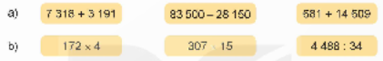  Mục tiêu: củng cố kỹ năng thực hiện phép cộng, trừ nhân chia với số tự nhiên | - GV sửa bài, GV khuyến khích HS nói cách đặt tính và thứ tự tính.  (GV cũng có thể đọc lần lượt từng phép tính cho HS thực hiện vào bảng con)  Chốt: Kĩ năng đặt tính và thực hiện phép tính. | - HS đọc yêu cầu.  - HS xác định các việc cần làm: Đặt tính rồi tính.  - HS làm cá nhân rồi chia sẻ với bạn.  a) 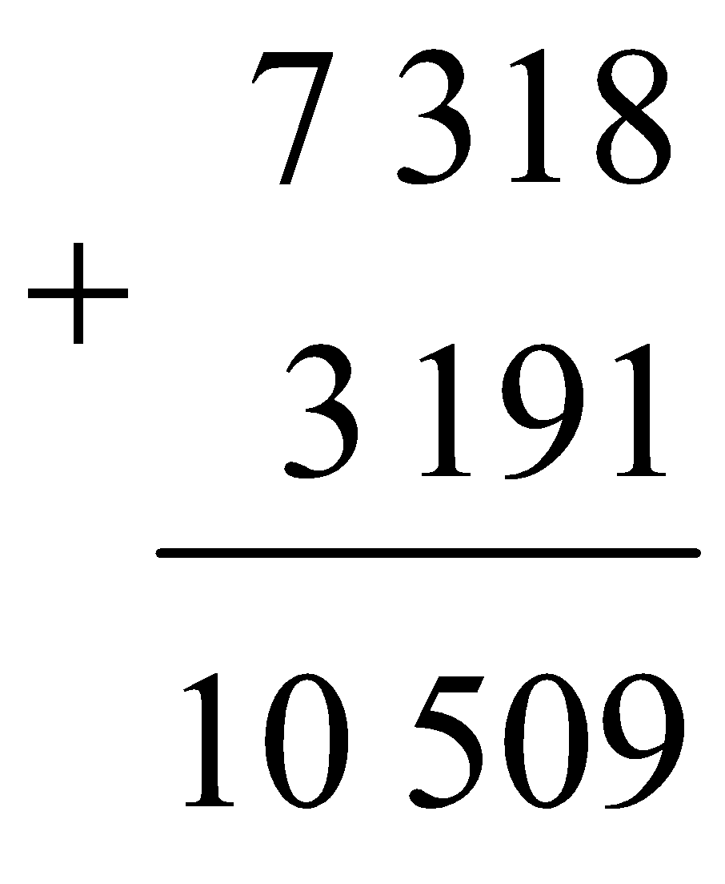  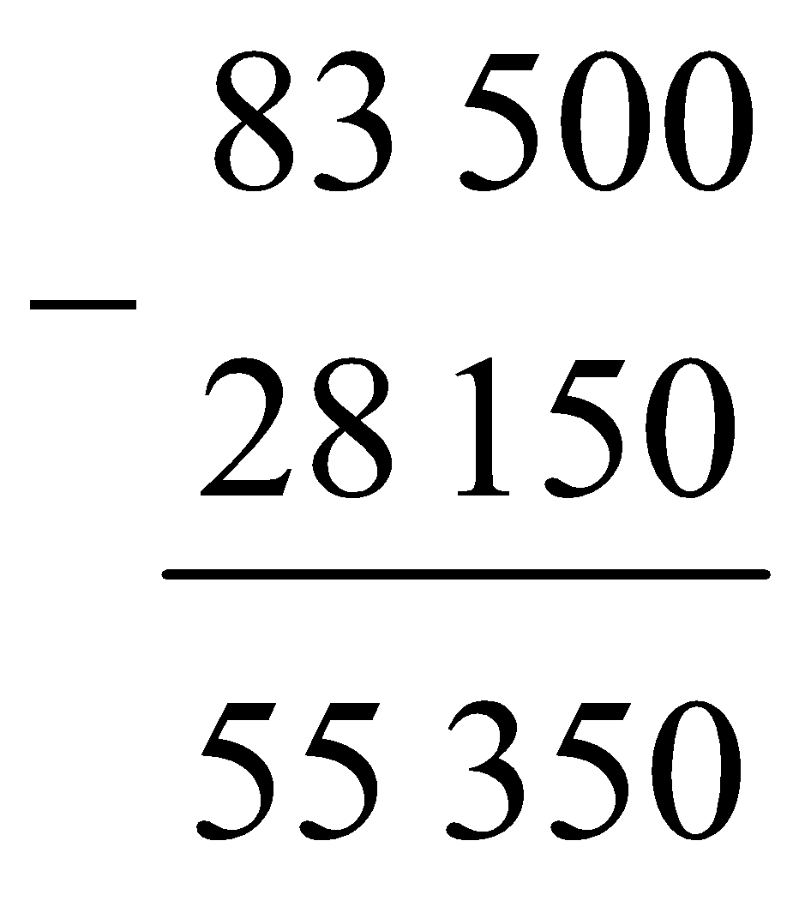  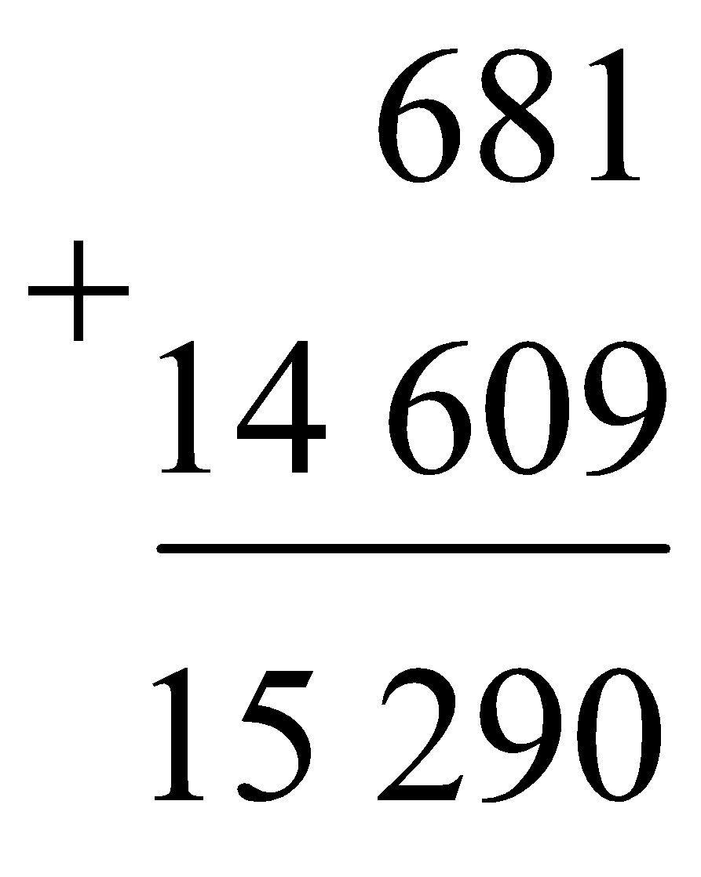  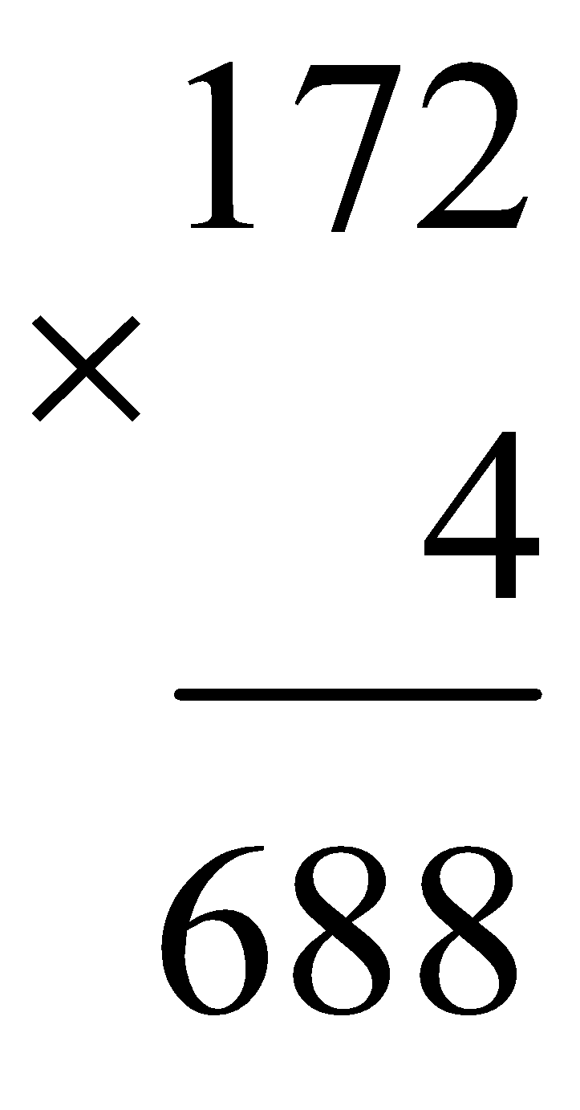  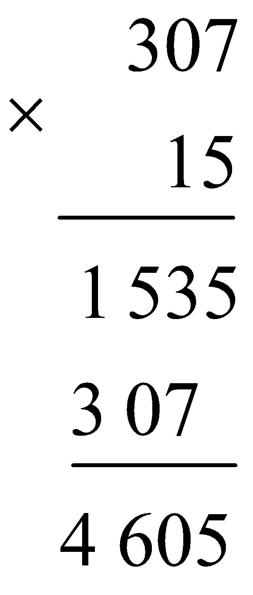  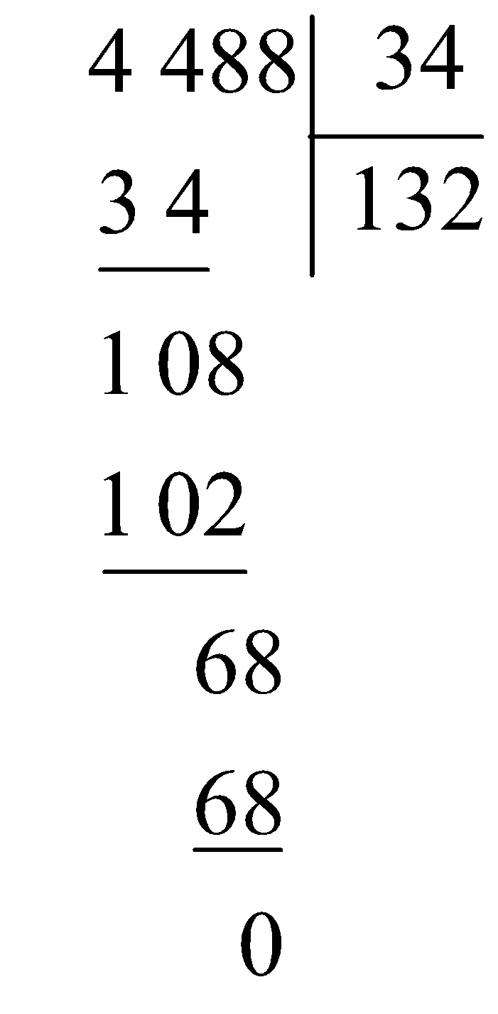
 | Bài 2: Không thực hiện phép tính hãy tìm các cặp biểu thức có giá trị bằng nhau  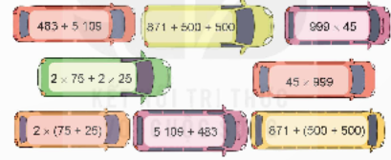  Mục tiêu: nhận biết và vận dụng tính chất giao hoán, kết hợp, phân phối của phép cộng, phép nhân | - GV yêu cầu HS đọc đề bài.  - GV hướng dẫn để HS nhắc lại được kiến thức cần vận dụng trong bài này.  - GV sửa bài, khuyến khích HS nói cách làm.  Chốt: Qua bài 2 các con đã biết vận dụng các tính chất giao hoán, kết hợp, phân phối của phép cộng, phép nhân để tìm ra các cặp biểu thức có giá trị bằng nhau. | - HS đọc và phân tích đề bài.  - HS nêu kiến thức cần vận dụng trong bài này: Các tính chất của phép tính.  + Tính chất giao hoán.  + Tính chất kết hợp.  + Tính chất phân phối của phép nhân với phép cộng.  - HS làm bài:  Các cặp biểu thức có giá trị bằng nhau là:  483 + 5 109 = 5 109 + 483  871 + 500 + 500 = 871 + (500 + 500)  999 × 45 = 45 × 999  2 × 75 + 2 × 25 = 2 × (75 + 25)
 | Bài 3: Mai mua 2 gói bim bim hết số tiền là 1 8000 đồng trong đó gói bim bim cua có giá hơn có bim bim mực là 4.000 đồng. Tính giá tiền mỗi gói bim bim Mai đã mua.  Mục tiêu: củng cố cách giải và trình bày bài giải bài toán thực tế liên quan đến phép tính với số tự nhiên tiền Việt Nam. | GV yêu cầu đọc đề bài  + Bài toán hỏi gì?  + Bài toán thuộc dạng toán gì đã học ở lớp 4?  + Muốn tính giá tiền mỗi gói bim bim bạn Mai, đã mua ta phải làm như thế nào?  -GV cho HS làm bài cá nhân vào vở.  - Gọi 2 HS chữa bài  Chốt:  + Tìm giá tiền mỗi gói bim bim (bim bim cua và bim bim mực)  + Cả hai gói: 18.000 đồng  ⟶ Tổng hai số phải tìm.  + Gói bim bim cua có giá hơn gói bim bim mực là 4 000 đồng ⟶ Đây chính là hiệu hai số phải tìm.  + Tìm hai số biết tổng và hiệu.  • Bước 1: Tìm số lớn (hoặc tìm số bé).  • Bước 2: Tìm số bé (hoặc tìm số lớn).  + Hiệu: 11 000 – 7 000 = 4 000  Tổng: 11 000 + 7 000 = 18 000.  Chốt: Kĩ năng giải bài toán và trình bày các bước giải. | - HS xác định bài toán cho biết gì, bài toán hỏi gì.  - HS thực hiện cá nhân  Giá tiền gói bim bim cua là:  (18 000 + 4 000) : 2 = 11 000 (đồng)  Giá tiền gói bim bim mực là:  (18 000 – 4.000) : 2 = 7 000 (đồng)  Đáp số: Bim bim cua: 11.000 đồng;  Bim bim mực: 7.000 đồng
 | Bài 4: Tính tổng tất cả các số trong hình bên bằng cách thuận tiện.  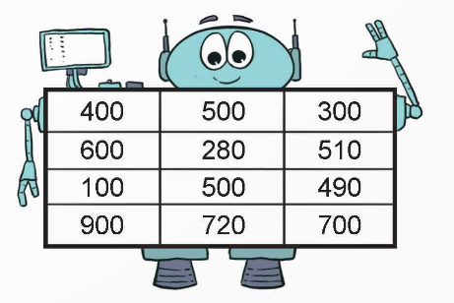  Mục tiêu: vận dụng được khả năng tính nhẩm để giải quyết vấn đề | GV yêu cầu học sinh thảo luận nhóm đôi về các số trong bảng có thể cộng 2 số nào dễ tìm kết quả nhất  -GV mời 2 3 nhóm trình bày trước lớp  GV chốt kết quả đúng  Chốt: Vận dụng tính nhẩm để làm bài. | - HS đọc yêu cầu.  - HS thảo luận (nhóm đôi) xác định các việc cần làm.  - HS làm cá nhân rồi chia sẻ với bạn”  Tính tổng tất cả các số trong hình bên như sau:  400 + 600 + 100 + 900 + 500 + 280 + 500 + 720 + 300 + 510 + 490 + 700  = (400 + 600) + (100 + 900) + (500 + 500) + (280 + 720) + (300 + 700) + (510 + 490)  = 1 000 + 1 000 + 1 000 + 1 000 + 1 000 + 1 000  = 1 000 × 6  = 6 000
5’ | 3. Vận dụng.
 | - Mục tiêu:  + Củng cố những kiến thức đã học trong tiết học để học sinh khắc sâu nội dung.  + Vận dụng kiến thức đã học vào thực tiễn.  + Tạo không khí vui vẻ, hào hứng, lưu luyến sau khi học xong bài học. | Giáo viên giáo viên yêu cầu học sinh tự lập bài toán như bài 4 với bản chỉ có 2 cột 4 dòng  - Giáo viên nhận xét tuyên dương.  - GV nhận xét, đánh giá sự tham gia của HS trong giờ học, khen ngợi những HS tích cực; nhắc nhở, động viên những HS còn chưa tích cực, nhút nhát.  - Dặn dò bài sau | - HS làm việc trong nhóm  2, 3 nhóm chia sẻ trước lớp  - HS nhận xét  HS lắng nghe.
IV. ĐIỀU CHỈNH SAU BÀI DẠY (NẾU CÓ)
.......................................................................................................................................
.......................................................................................................................................
.......................................................................................................................................

TRƯỜNG TIỂU HỌC TÔ VĨNH DIỆN  Giáo viên: Đặng Diệu Hà  Lớp: 5A4 | Ngày dạy: 12 / 09 / 2024
KẾ HOẠCH BÀI DẠY
MÔN: TOÁN
Tuần: 1 Tiết: 4
CHỦ ĐỀ 1: ÔN TẬP VÀ BỔ SUNG
BÀI 2. ÔN TẬP CÁC PHÉP TÍNH VỚI SỐ TỰ NHIÊN (2 tiết)
I. YÊU CẦU CẦN ĐẠT. Sau bài học, HS:
1. Năng lực đặc thù:
- tính được giá trị của các biểu thức chứa phép + - nhân chia thực hiện được tính nhẩm dựa vào tính chất giao hoán kết hợp phân phối của phép + phép nhân tính được giá trị trung bình của một nhóm số cho trước vận dụng giải quyết các vấn đề thực tiễn có liên quan.
- Học sinh có cơ hội phát triển năng lực tính toán năng lực tư duy và lập luận toán học.
2. Năng lực chung:
- Năng lực tự chủ, tự học: lắng nghe, trả lời câu hỏi, làm bài tập.
- Năng lực giải quyết vấn đề và sáng tạo: qua giải bài toán thực tế, tham gia trò chơi, vận dụng.
- Năng lực giao tiếp và hợp tác: hoạt động nhóm.
3. Phẩm chất:
- Phẩm chất nhân ái: Có ý thức giúp đỡ lẫn nhau trong hoạt động nhóm để hoàn thành nhiệm vụ.
- Phẩm chất chăm chỉ: Chăm chỉ suy nghĩ, trả lời câu hỏi; làm tốt các bài tập.
- Phẩm chất trách nhiệm: Giữ trật tự, biết lắng nghe, học tập nghiêm túc.
II. ĐỒ DÙNG DẠY HỌC.
1. Giáo viên: Bài giảng Power point. SGK và các thiết bị, học liệu phục vụ cho tiết dạy.
2. Học sinh: SGK, vở ô li, đồ dùng học tập.
III. CÁC HOẠT ĐỘNG DẠY HỌC CHỦ YẾU.
TG | ND các hoạt động dạy học | Hoạt động của giáo viên | Hoạt động của học sinh
5’ | 1. Khởi động  - Mục tiêu:  + Tạo tâm thế tích cực, hứng thú học tập cho HS và kết nối với bài học mới. | - GV cho HS chơi “Đố bạn” (Ôn tập tính chất phép tính với các số tròn trăm, tròn nghìn).  Ví dụ: GV hướng dẫn:  + Quản trò nói: “Đố bạn, đố bạn.”  + HS: Đố gì? Đố gì?  Quản trò: 800 + 615 + 200 = ?  + HS biết xung phong phát biểu: 1 615.  * Tương tự quản trò ra các câu đố tiếp theo.  + Quản trò nói: “Đố bạn, đố bạn.”  + HS: Đố gì? Đố gì?  Quản trò nói: 58 000 + 2 000 – 300 = ?  - GV nhận xét, đánh giá và dẫn dắt HS vào nội dung tiết học. | - HS lắng nghe trò chơi và trả lời câu hỏi:  Viết bảng con: 1 615  ⟶ Đọc lớn: Tám trăm cộng hai trăm bằng một nghìn; một nghìn cộng sáu trăm mười lăm bằng một nghìn sáu trăm mười lăm.
25’ | 2. Luyện tập – Thực hành
 | Bài 1: Tính giá trị biểu thức  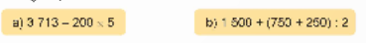  Mục tiêu: củng cố thứ tự tính trong biểu thức | - GV cho học sinh đọc yêu cầu  - GV cho học sinh làm bài cá nhân vào vở.  - Gọi 2 học sinh chữa bài  Chốt: Nêu quy tắc tính giá trị biểu thức  a) Tính giá trị của biểu thức có phép trừ và phép nhân.  b) Tính giá trị của biểu thức có dấu ngoặc đơn, có phép cộng và phép chia. | - HS đọc yêu cầu.  - HS làm việc cá nhân tìm hiểu bài, tìm cách làm.  - HS làm cá nhân rồi xung phong trình bày bài.  a) 3 713 – 200 × 5  = 3 713 – 1 000  = 2 713  b) 1 500 + (750 + 250) : 2  = 1 500 + 1 000 : 2  = 1 500 + 5 000  = 2 000
 | Bài 2: Tìm chữ số thích hợp  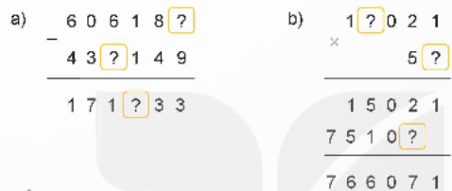  Mục tiêu: củng cố tư duy về phép tính | GV cho học sinh làm bài cá nhân rồi chia sẻ kết quả với bạn cùng bàn nói với bạn giải thích tại sao?  - Mời 2 nhóm nêu kết quả  GV chốt kết quả đúng. | - HS đọc yêu cầu.  - HS xác định các việc cần làm: Tìm chữ số thích hợp cho phép tính.  - HS làm cá nhân rồi chia sẻ với bạn.  a) 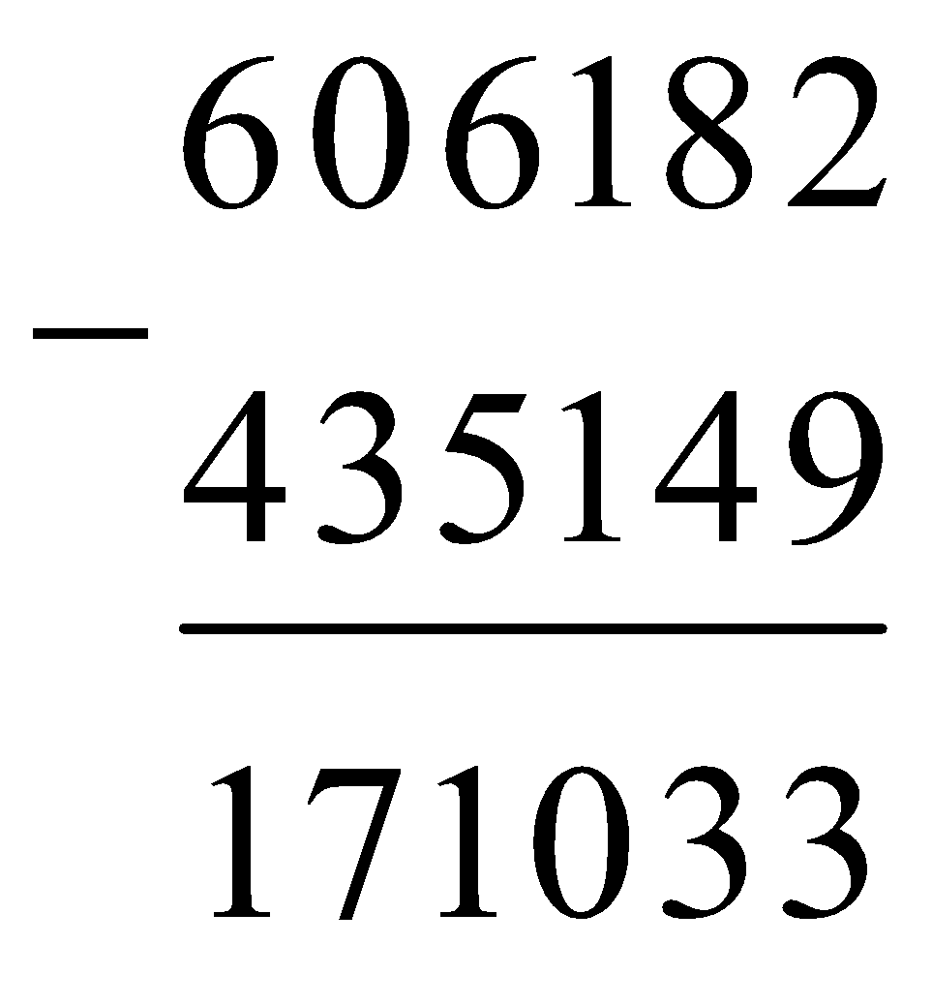  b) 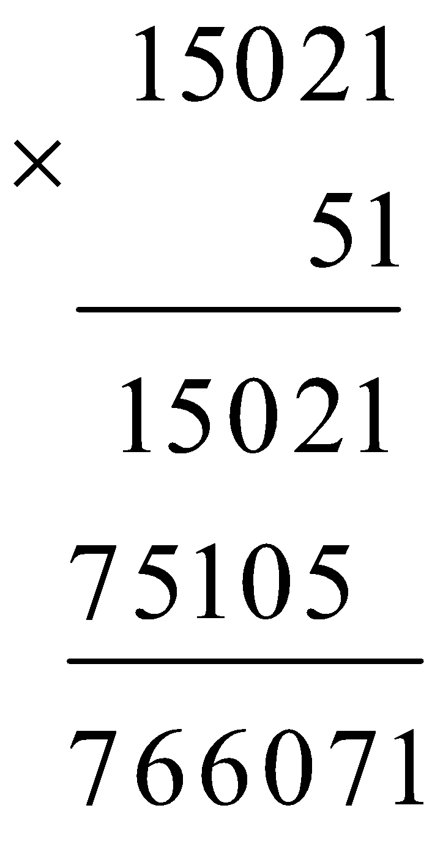
 | Bài 3: Tính bằng cách thuận tiện  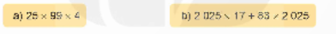  Mục tiêu: hiểu và áp dụng được tính chất giao hoán kết hợp phân phối của phép + phép nhân để tính được giá trị các biểu thức một cách thuận tiện | GV cho học sinh đọc yêu cầu  GV cho học sinh làm bài cá nhân vào vở  Mời 2 học sinh chữa bài  GV thống nhất kết quả  Chốt: Tính thuận tiện bằng cách sử dụng tính chất giao hoán của phép nhân ở câu a và tính chất phân phối của phép nhân đối với phép cộng ở câu b | - HS đọc yêu cầu.  - HS thảo luận (nhóm đôi) xác định việc cần làm: Tính bằng cách thuận tiện.  - HS thực hiện cá nhân rồi chia sẻ với bạn.  a) 25 × 99 × 4  = (25 × 4) × 99  = 100 × 99  = 9 900  b) 2 025 × 17 + 83 × 2 025  = 2 025 × (17 + 83)  = 2 025 × 100  = 202 500
 | Bài 4: Robot đã bán 4 bức tranh với giá tiền tương ứng như hình dưới đây  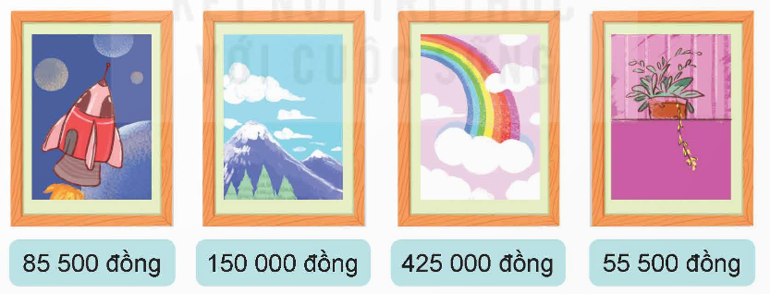  Hỏi trung bình mỗi bức tranh của robot có giá bao nhiêu tiền?  Mục tiêu: củng cố về tìm giá trị trung bình thực hiện được phép chia một cách chính xác | Giáo viên cho học sinh đọc yêu cầu  yêu cầu học sinh làm bài cá nhân vào vở rồi đổi vở chữa bài nói cho trâu nghe cách làm và thống nhất kết quả  mời mọc sinh chữa bài trước lớp  giáo viên chốt kết quả đúng | - HS đọc yêu cầu.  - HS xác định các việc cần làm: Tìm số trung bình cộng.  - HS làm cá nhân rồi chia sẻ với bạn.  Trung bình mỗi bức tranh của Rô-bốt có giá là:  (85 500 + 150 000 + 425 000 + 55 500) : 4 = 179.000 (đồng)  Đáp số: 179 000 đồng
 | Bài 5: Bác Ba chia 525 kg gạo vào các túi, mỗi túi 15 kg.  a)Hỏi 7 túi như vậy có bao nhiêu ki lô gam gạo?  b)Biết rằng bác Ba bán mỗi túi gạo đó với giá 250000 đồng. Hỏi bác Ba thu được bao nhiêu tiền khi bán hết số gạo đó?  Mục tiêu: mày giải quyết được bài toán thực tiễn có liên quan đến tiền Việt Nam con tập cách trình bày bài toán có lời văn | GV yêu cầu học sinh đọc đề bài.  Bài toán cho biết gì?  Bài toán hỏi gì?  Muốn tính 7 túi như vậy có bao nhiêu ki lô gam gạo ta phải làm như thế nào? làm những phép tính gì?  Muốn tính bác Ba được bao nhiêu tiền gạo phải làm phép tính gì ? làm như thế nào?  GV yêu cầu 1 học sinh tóm tắt trên bảng.  Cho HS làm bài cá nhân vào vở  GV gọi 1 học sinh chữa bài  GV chốt kết quả đúng | HS xác định bài toán cho biết gì, bài toán hỏi gì.  - HS nói các bước thực hiện.  + a) Tính số ki-lô-gam gạo trong 7 túi.  b) Tính số tiền bác Ba thu được khi bán hết số gạo đó.  + Bài toán cho biết:  Có: 525 kg gạo  1 túi: 15 kg  1 túi: 250 000 đồng  + HS thực hiện cá nhân  a) 7 túi như vậy có số ki-lô-gam gạo là:  15 × 7 = 105 (kg)  b) Bác Ba chia được số túi gạo là:  525 : 15 = 35 (túi)  Bác Ba thu được số tiền khi bán hết gạo là:  250 000 × 35 = 8 750 000 (đồng)  Đáp số: a) 105 kg  b) 8 750 000 đồng  - HS lắng nghe, chữa bài.
5’ | 3. Vận dụng.
 | - Mục tiêu:  + Củng cố những kiến thức đã học trong tiết học để học sinh khắc sâu nội dung.  + Vận dụng kiến thức đã học vào thực tiễn.  + Tạo không khí vui vẻ, hào hứng, lưu luyến sau khi học xong bài học. | - GV yêu cầu học sinh nêu một tình huống thực tế để giải quyết cần thực hiện ít nhất 2 phép tính trong các phép tính cộng, trừ, nhân chia các số có nhiều chữ số trong phạm vi đã học  - GV nhận xét, tóm tắt lại những nội dung chính của bài học.  - GV nhận xét, đánh giá sự tham gia của HS trong giờ học, khen ngợi những HS tích cực; nhắc nhở, động viên những HS còn chưa tích cực, nhút nhát.  * GV dặn dò:  - Ôn tập kiến thức đã học.  - Đọc và chuẩn bị trước Bài 3. Ôn tập phân số. | - Học sinh nêu  - Học sinh chia sẻ kết quả trước lớp  -  HS chú ý lắng nghe, tiếp thu và rút kinh nghiệm  - HS chú ý nghe, quan sát bảng và ghi vở.
IV. ĐIỀU CHỈNH SAU BÀI DẠY (NẾU CÓ)
.......................................................................................................................................
.......................................................................................................................................
.......................................................................................................................................

TRƯỜNG TIỂU HỌC TÔ VĨNH DIỆN  Giáo viên: Đặng Diệu Hà  Lớp: 5A4 | Ngày dạy: 13 / 09 / 2024
KẾ HOẠCH BÀI DẠY
MÔN: TOÁN
Tuần: 1 Tiết: 5
CHỦ ĐỀ 1: ÔN TẬP VÀ BỔ SUNG
BÀI 2. ÔN TẬP CÁC PHÂN SỐ (2 tiết)
I. YÊU CẦU CẦN ĐẠT. Sau bài học, HS:
1. Năng lực đặc thù:
- Củng cố nhận biết được phân số qua hình ảnh trực quan vận dụng được tính chất cơ bản của phân số để rút gọn phân số và tìm phân số= phân số đã cho nhận biết được phân số tối giản thực hiện được việc quy đồng mẫu số các phân số.
- Học sinh vận dụng được việc rút gọn phân số để giải quyết tình huống.
- Học sinh có cơ hội phát triển năng lực 4 duy và lập luận toán học.
2. Năng lực chung:
- Năng lực tự chủ, tự học: lắng nghe, trả lời câu hỏi, làm bài tập.
- Năng lực giải quyết vấn đề và sáng tạo: tham gia trò chơi, vận dụng.
- Năng lực giao tiếp và hợp tác: hoạt động nhóm.
3. Phẩm chất:
- Phẩm chất nhân ái: Có ý thức giúp đỡ lẫn nhau trong hoạt động nhóm để hoàn thành nhiệm vụ.
- Phẩm chất chăm chỉ: Chăm chỉ suy nghĩ, trả lời câu hỏi; làm tốt các bài tập.
- Phẩm chất trách nhiệm: Giữ trật tự, biết lắng nghe, học tập nghiêm túc.
II. ĐỒ DÙNG DẠY HỌC.
1. Giáo viên: Bài giảng Power point. SGK và các thiết bị, học liệu phục vụ cho tiết dạy.
2. Học sinh: SGK, vở ô li, đồ dùng học tập.
III. CÁC HOẠT ĐỘNG DẠY HỌC CHỦ YẾU.
TG | ND các hoạt động dạy học | Hoạt động của giáo viên | Hoạt động của học sinh
5’ | 1. Khởi động  - Mục tiêu:  + Tạo tâm thế tích cực, hứng thú học tập cho HS và kết nối với bài học mới. | Giáo viên tổ chức cho học sinh chơi trò chơi Đố bạn trong nhóm đôi.  Luật chơi:  Mỗi một học sinh viết một phân số để đố bạn kia cách đọc phân số đó, nói từ số và mẫu số của phân số đó đổi vai thực hiện và thống nhất kết quả.  Giáo viên mời một số nhóm chia sẻ trước lớp  Giáo viên cho học sinh nhận xét chốt kết quả đúng.  Giáo viên dẫn dắt giới thiệu vào bài | học sinh làm việc trong nhóm đôi  chia sẻ trước lớp
25’ | 2. Luyện tập
 | Bài 1: Viết rồi đọc phân số chỉ phần đã tô màu của mỗi hình dưới đây  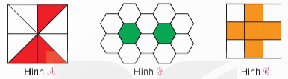  Mục tiêu: củng cố nhận biết phân số qua hình ảnh trực quan | - GV cho học sinh đọc yêu cầu  - hình a có tất cả bao nhiêu hình tam giác?  Có mấy hình tam giác đã được tô màu  - Hãy viết và đọc phân số chỉ phần đã tô màu của hình a  - GV cho học sinh viết phân số chỉ phần tô màu của mỗi hình ra bảng phụ, đọc phân số đó cho bạn nghe và thống nhất kết quả.  - Gọi 2 học sinh chữa bài | - HS đọc yêu cầu.  - HS quan sát hình a  + có tất cả 8 hình tam giác  có 3 hình tam giác đã được tô màu  + Hình A: $\frac{3}{8}$  - HS làm cá nhân rồi chia sẻ trong nhóm 2  Hình A: $\frac{3}{8}$  Hình B: $\frac{2}{12}$  Hình C: $\frac{5}{9}$
 | Bài 2: a) số  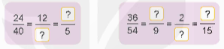  b) Rút gọn các phân số  $\frac{18}{24}$ ; $\frac{56}{42}; \frac{72}{90}$  Mục tiêu: củng cố tính chất cơ bản của phân số rút gọn phân số | GV cho học sinh làm bài cá nhân rồi đổi vở, chữa bài cho nhau.  - Mời 2 nhóm nêu kết quả  GV chốt kết quả đúng. | - HS đọc yêu cầu.  HS làm bài cá nhân  2 HS chữa bài  $\frac{24}{40}$ = $\frac{12}{20}$ = $\frac{3}{5}$  $\frac{36}{54}$ = $\frac{6}{9}$ = $\frac{2}{3}$= $\frac{10}{15}$  $\frac{3}{8}$; $\frac{4}{3}; \frac{4}{5}$
 | Bài 3: Chọn câu trả lời đúng  a. Phân số nào dưới đây là phân số tối giản.  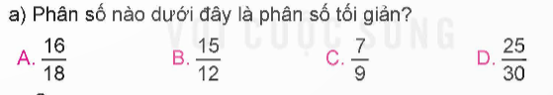  b,  $\frac{3}{5}$ bằng phân số chỉ phần đã tô màu của hình nào dưới đây?  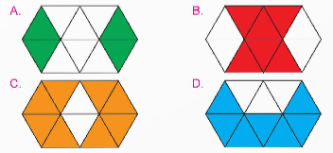  Mục tiêu: củng cố nhận biết phân số tối giản cách nhận biết 2 phân số= nhau | GV cho học sinh đọc yêu cầu  GV cho học sinh làm bài cá nhân vào vở  Mời 2 học sinh chữa bài  GV thống nhất kết quả | - HS đọc yêu cầu.  - HS thực hiện cá nhân rồi chia sẻ với bạn giải thích tại sao chọn  Đại diện 2, 3 nhóm nêu kết quả.  a) Chọn C  B) Chọn B
 | Bài 4. Quy đồng mẫu số các phân số  a) 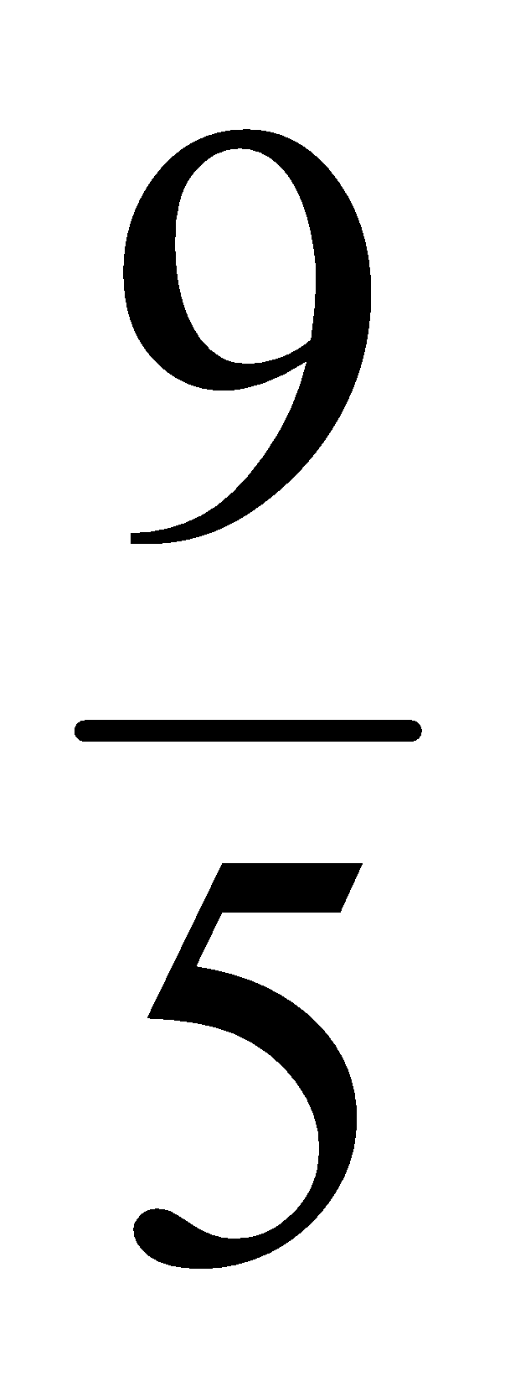và 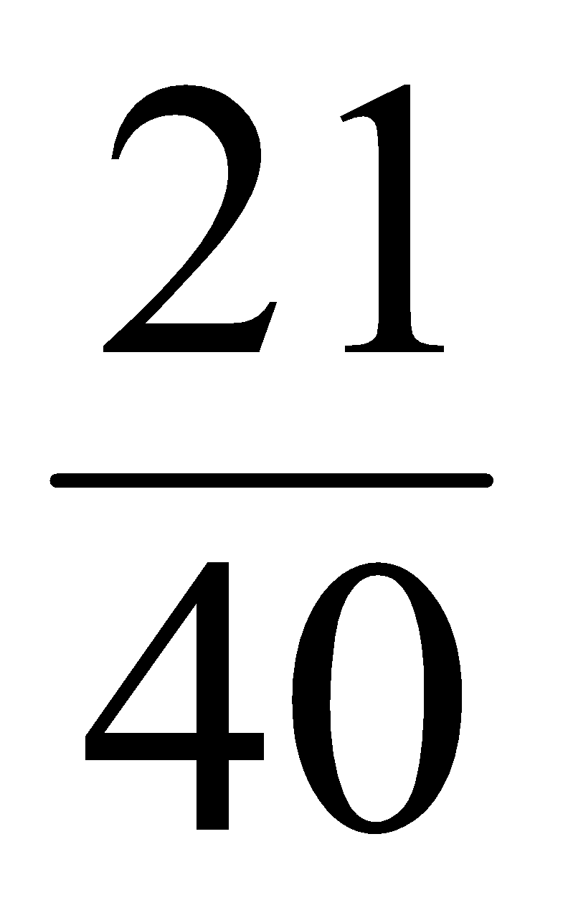 b) 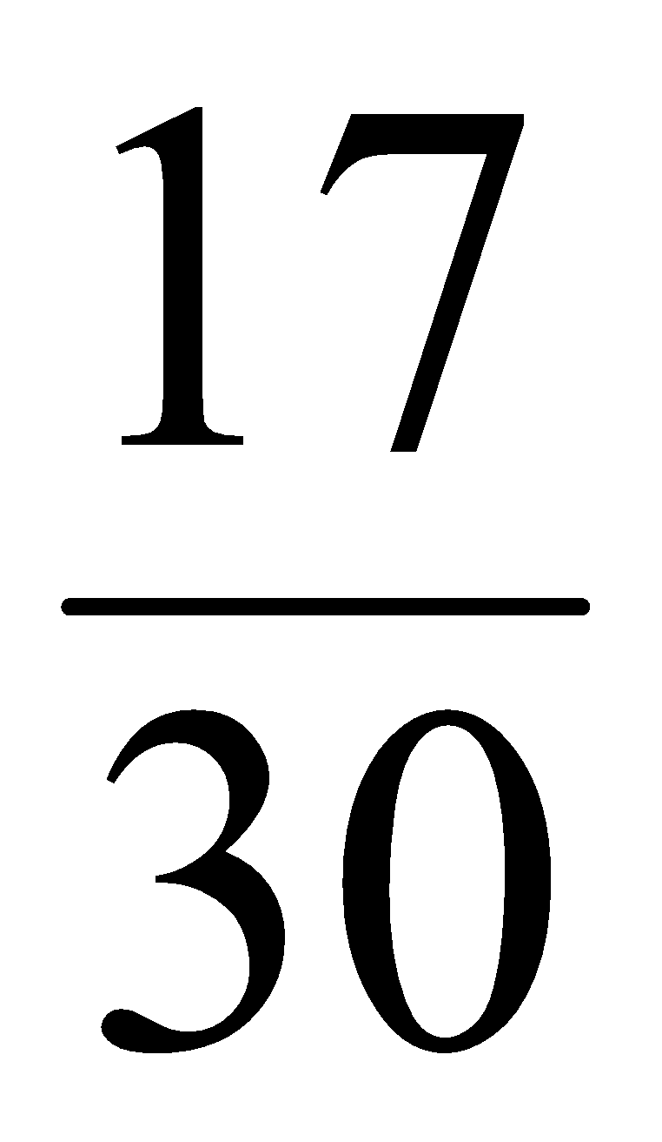và 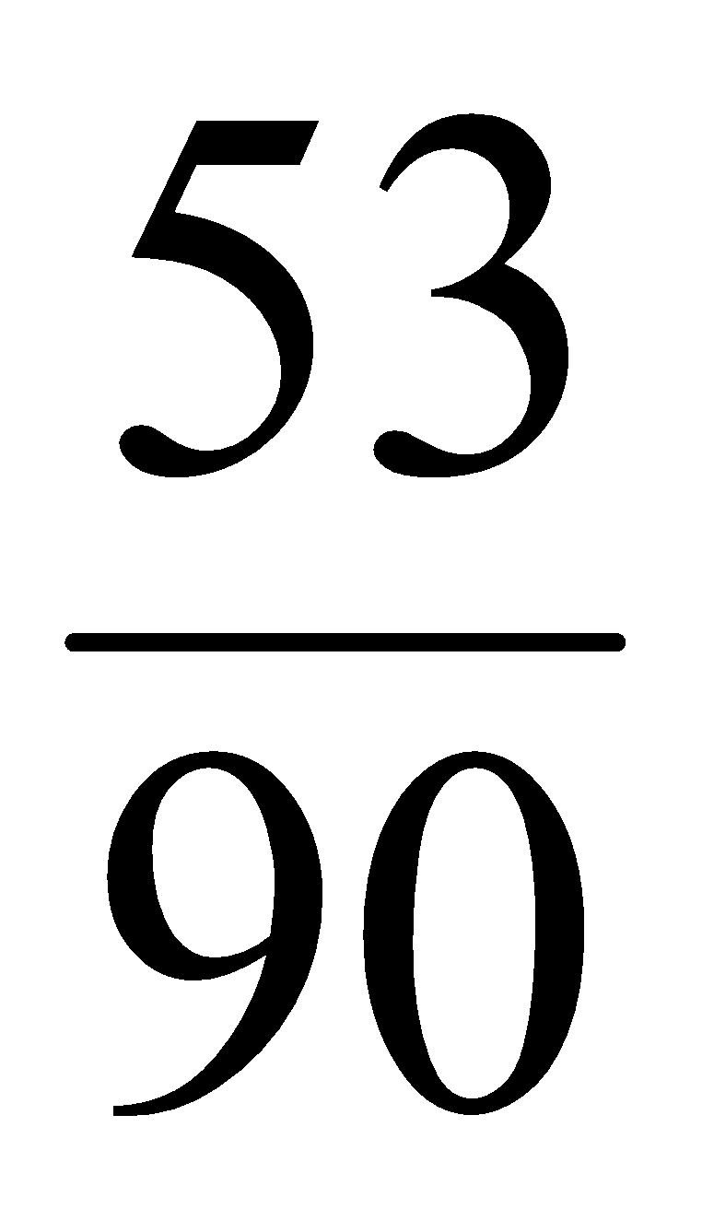  a) 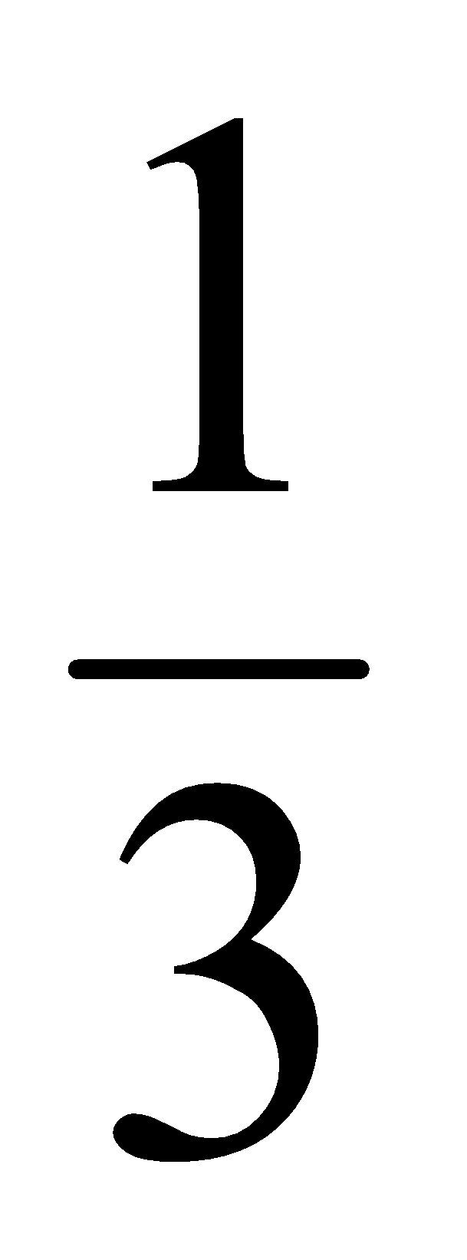; 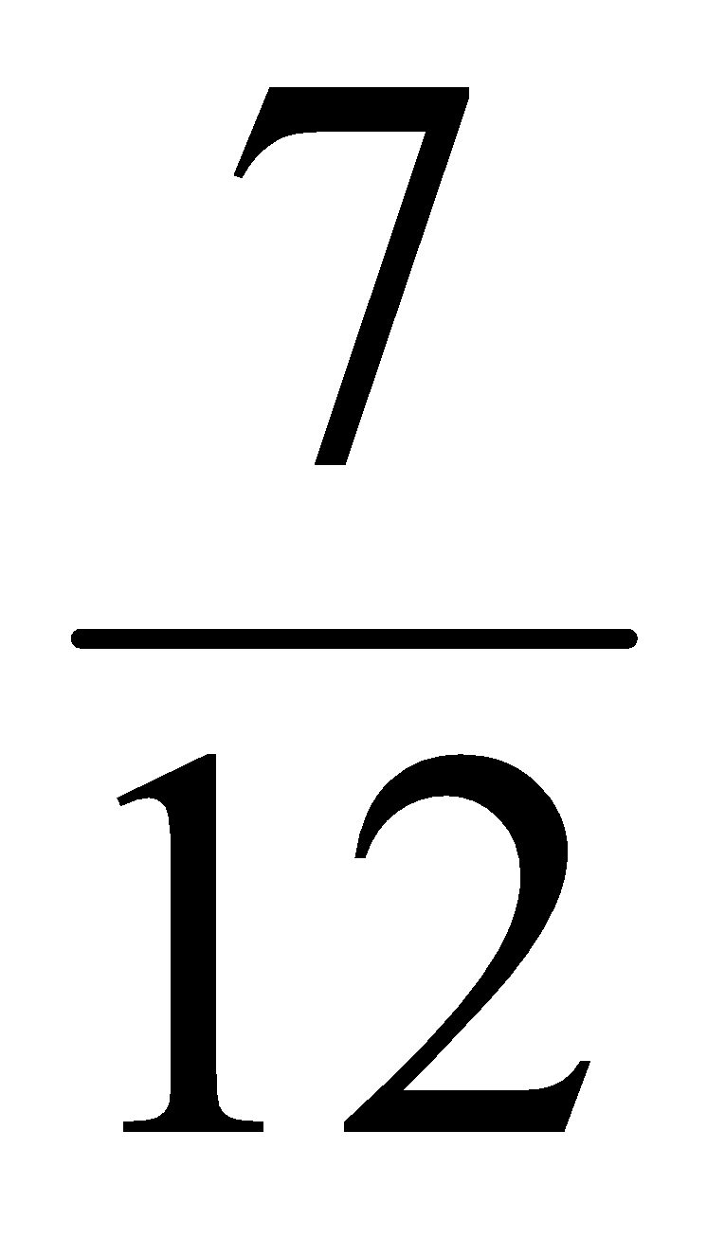 và 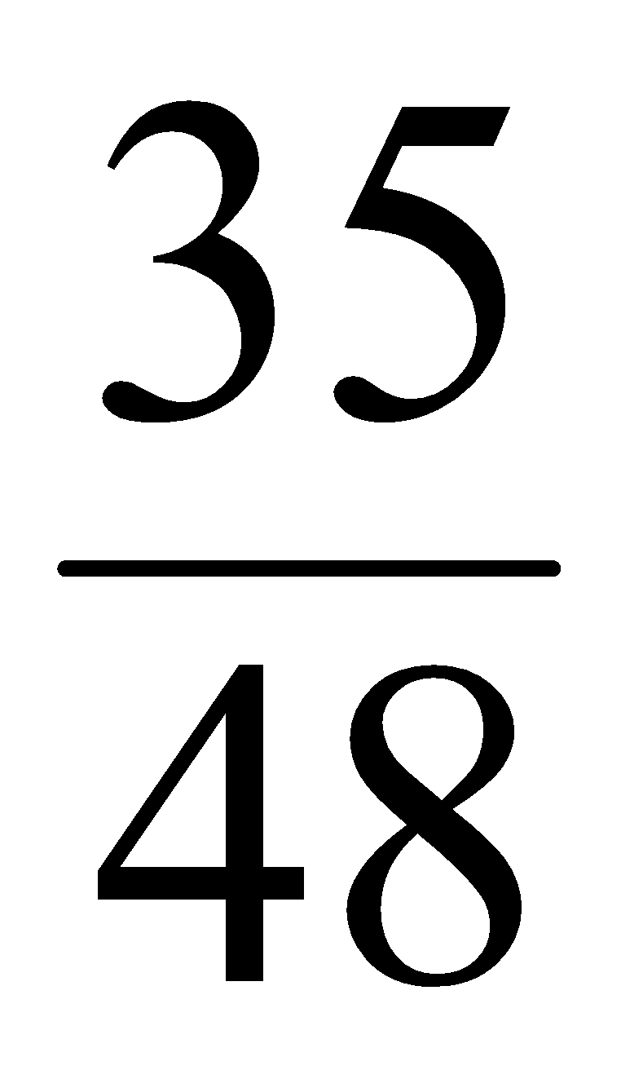  Mục tiêu: củng cố rèn kỹ năng quy đồng mẫu số các phân số | - GV mời 1 HS đọc yêu cầu bài 1.  - GV yêu cầu HS làm việc cá nhân làm bài vào vở.  - GV thu bài, chấm và nhận xét. | - 1 HS đọc yêu cầu bài 1, cả lớp lắng nghe.  - HS HS làm việc cá nhân làm bài vào vở.  a) 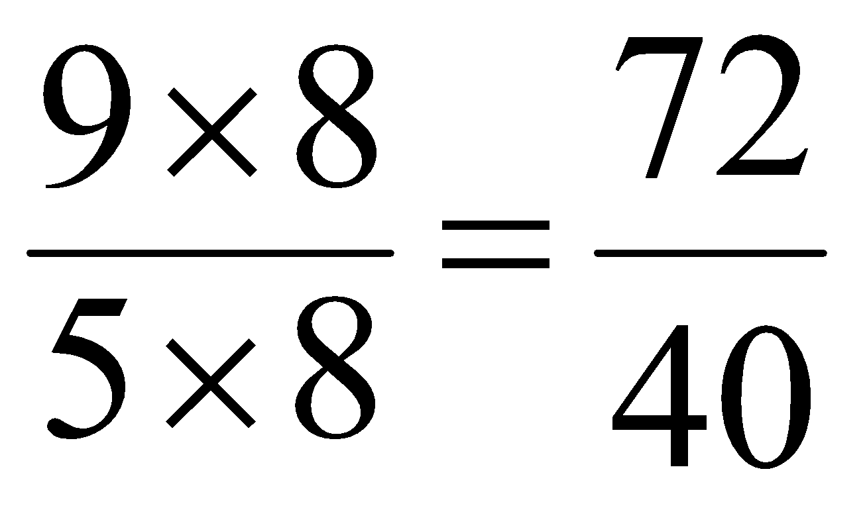 cùng mẫu  b) 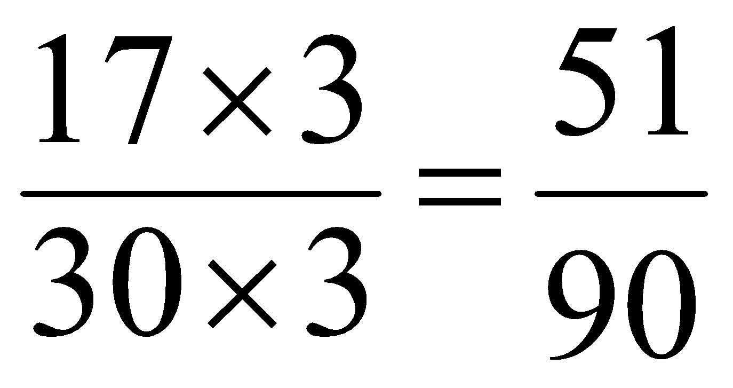 cùng mẫu  a) 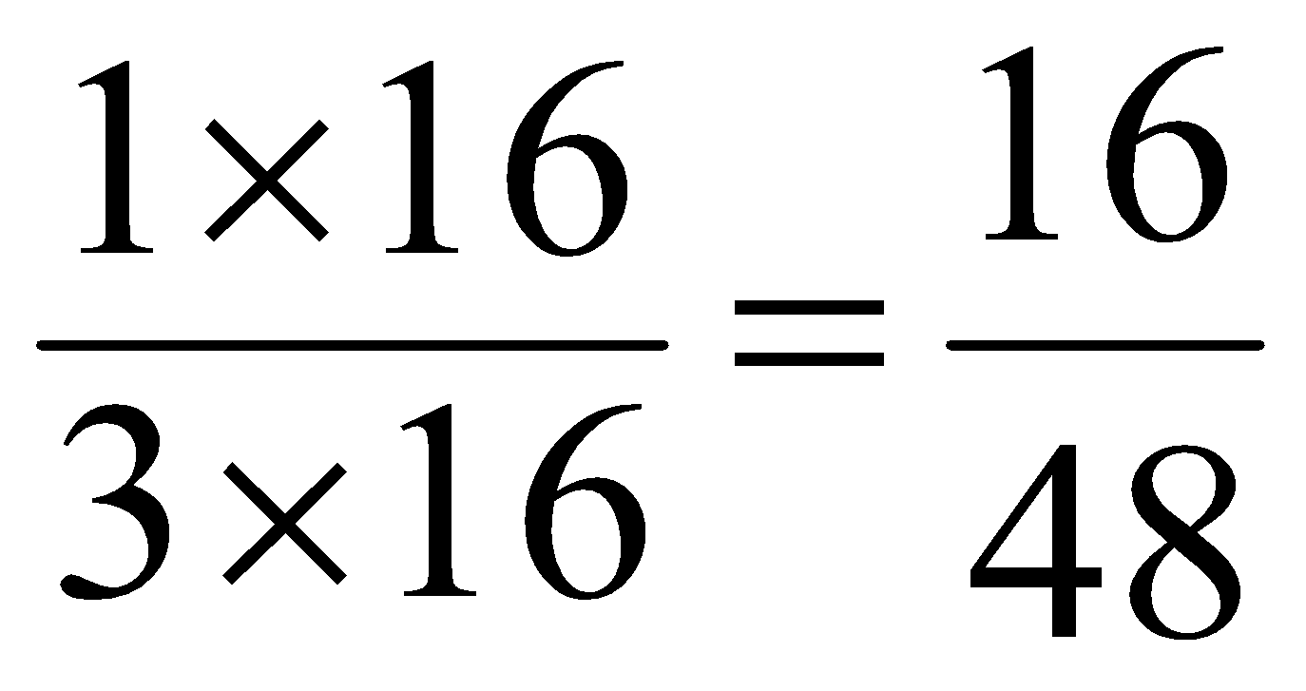; 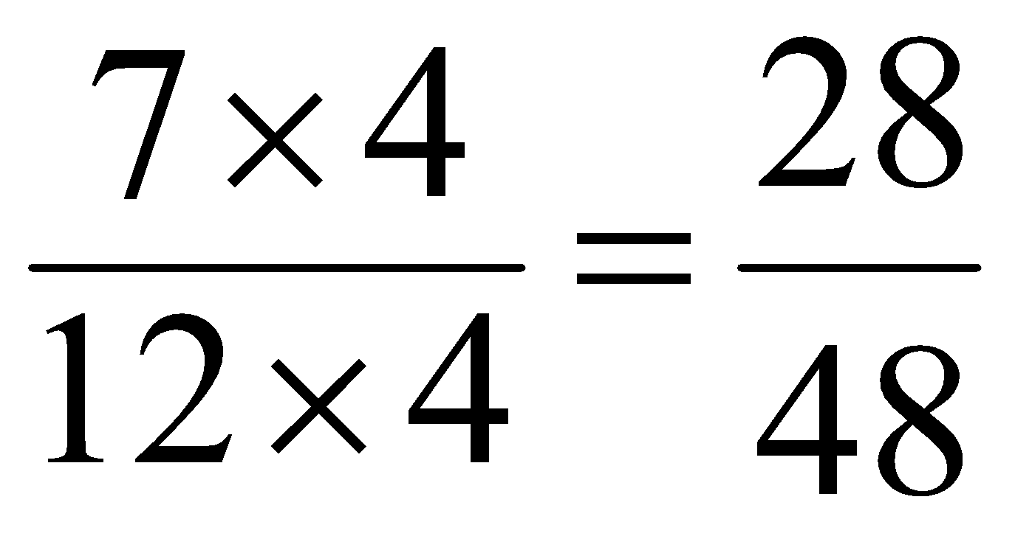 cùng mẫu  - HS lắng nghe sửa sai (nếu có).
5’ | 3. Vận dụng.
 | - Mục tiêu:  + Củng cố những kiến thức đã học trong tiết học để học sinh khắc sâu nội dung.  + Vận dụng kiến thức đã học vào thực tiễn.  + Tạo không khí vui vẻ, hào hứng, lưu luyến sau khi học xong bài học. | Bài 5: Tính  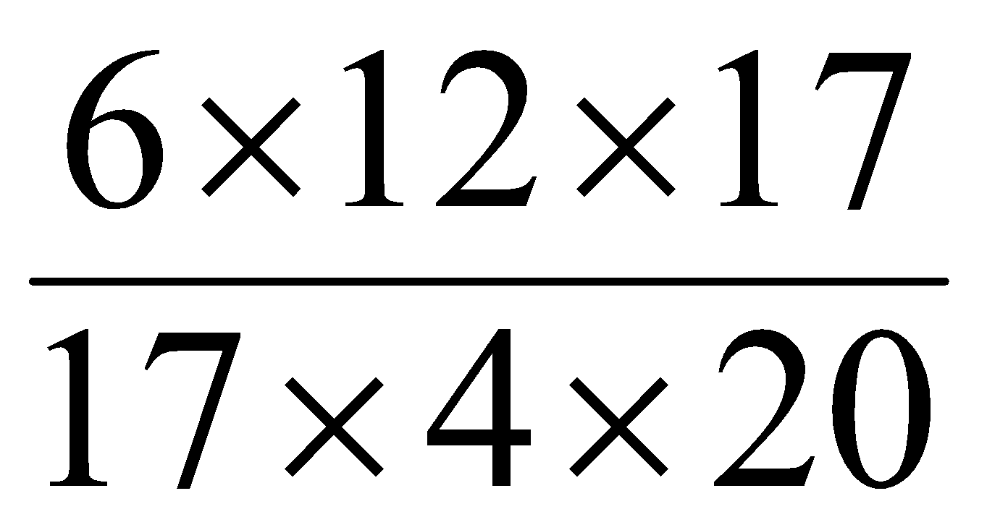  - GV yêu cầu học sinh đọc đề bài.  Cho HS làm bài cá nhân vào vở  GV gọi 1 học sinh chữa bài  GV chốt kết quả đúng - GV nhận xét, tóm tắt lại những nội dung chính của bài học.  - GV nhận xét, đánh giá sự tham gia của HS trong giờ học, khen ngợi những HS tích cực; nhắc nhở, động viên những HS còn chưa tích cực, nhút nhát.  * DẶN DÒ  - Ôn tập kiến thức đã học.  - Đọc và chuẩn bị trước Bài 3. Ôn tập phân số tiết 2 | - HS làm cá nhân, giải thích cách làm: + ta rút gọn tử số với mẫu số: 17 rút gọn với 17; 12 : 4 = 3; 6 và 20 cùng chia hết cho 2 ta có 6 : 2 = 3; 20 : 2 = 10  Vậy: 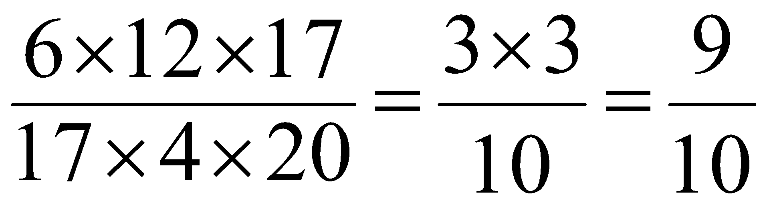  - HS chú ý lắng nghe, tiếp thu và rút kinh nghiệm  - HS chú ý nghe, quan sát bảng và ghi vở.
IV. ĐIỀU CHỈNH SAU BÀI DẠY (NẾU CÓ)
.......................................................................................................................................
.......................................................................................................................................
.......................................................................................................................................

